Ứng dụng của RestAPI trong AIWeb

Một chức năng quan trọng nhất của REST là: quy định các cách sử dụng HTTP method chẳng hạn như: Post, Get, Delete, Put,…

**call_api.py**

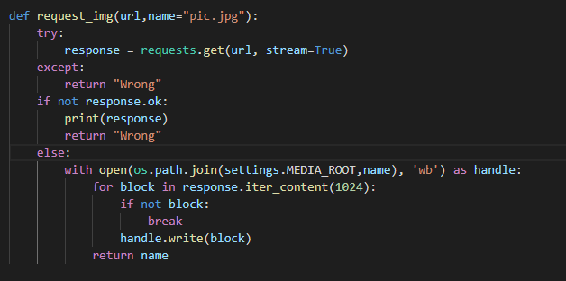

* Hàm ‘request_img’ sẽ chịu trách nhiệm gửi request để lấy ảnh từ link trên mạng về
* Nếu mà không lấy được ảnh về sẽ trả về “Wrong”
* Nếu lấy được sẽ lưu ảnh đó vào trong file, default là file pic.jpg

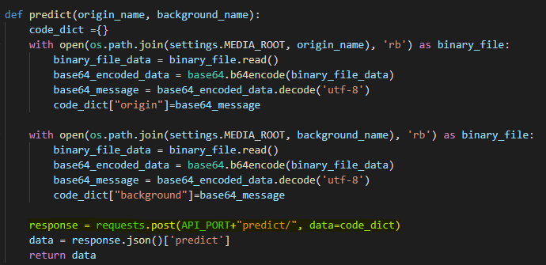

* Sau khi xử lý dữ liệu ảnh xong thì sẽ gửi yêu cầu ‘post’ đến web server của mình. Sau khi post xong sẽ trả về data được dự đoán

